メルマガPHA短信(第96号) 令和7年9月1日
テーマ 「見える化」で改善を進め生産性向上、付加価値アップ
人手不足時代を乗り切るためには全員参加による改善が必要です。
そのためのツールとして現状と目標のギャップがわかる「見える化」が有効です。
「見える化」の種類とポイントをご紹介いたしますので、御社で優先順位とすぐ
できるところから「見える化」のトライを実行ください。

１．５Ｓ・ムダ取り活動の見える化 （赤札作戦）
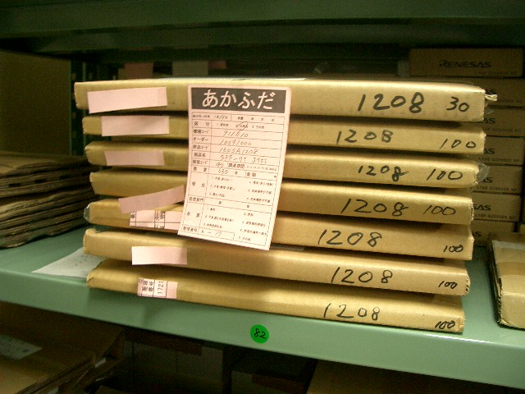
(1)赤札作戦：不要品に赤札を貼り付けて見える化し
削減する。赤札作戦に慣れるまでは
専門家のアドバイスがよい
(2)看板・表示：モノの置場、品名、量を表示し適正
量に改善、減らす
(3)ムダ取り活動フォローアップ表：５Ｓがある程度
できたらムダ取り（作業、流れ、運搬、他）にも
取り組み、フォローアップ表をもとにＰＤＣＡ
を廻してムダ取りを実現する
２．生産管理（ライン）の見える化 （不良品置場の見える化）
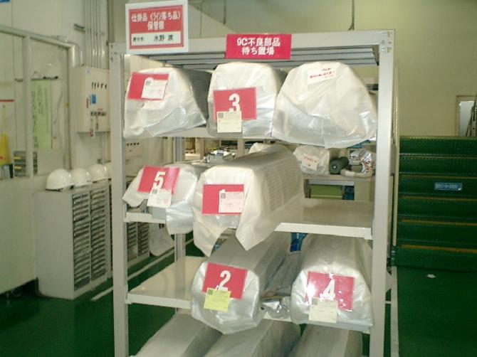
(1)進度管理：日々の計画、実績を見える化、差異を
改善する
(2)多能工化：多能工化計画（マップ）を作成、見える
化、人員配置の効率化をはかる
(3)不良品：不良品置場を見える化、不良品を半減する
０（ゼロ化）する

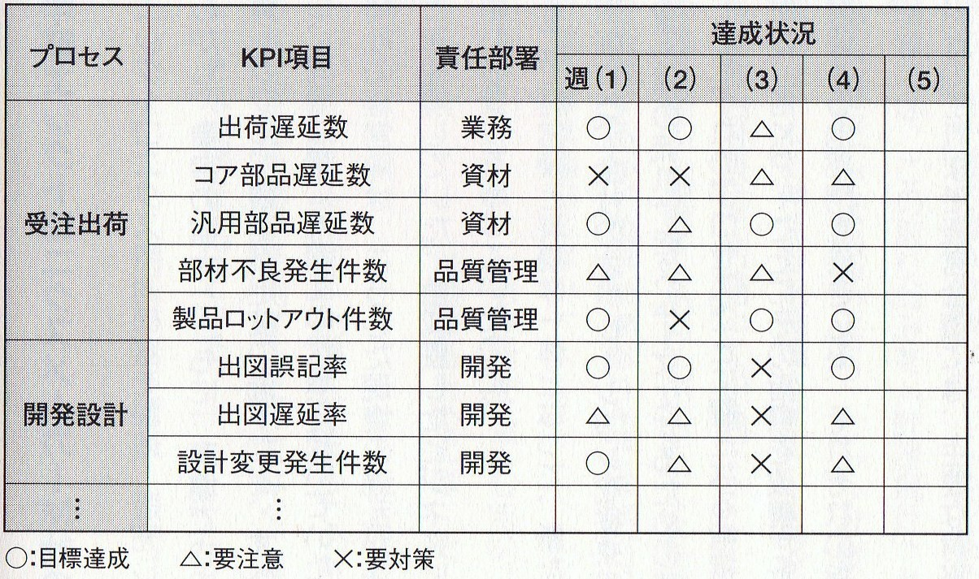
３．経営、活動組織、システムの見える化 （ＫＰＩ管理表）
(1)経営指標：経営指標とＫＰＩ（key Performance
Indicators）のトレンドを見える化、
改善に取り組む
(2)活動組織：グループ活動、プロジェクト活動の
目標・実績を掲示板などで見える化し
共有化、改善に取り組む
(3)ＩＴシステム：販売、経理、資材、営業に最適な
ＩＴシステムを導入、全社活動の
見える化、情報の共有、効率化、
スピードアップをはかる
(理事 山下勝正)
（Ｅ-mail：yamashita1208@eonet.ne.jp TEL：072-793-5312）

PHAの動き
〇会議：理事会：8/21、10/16、12/18
分科会活動報告：〈会員企業訪問予定〉フタイFT、モールドサポート、佐原化学工業、精工産業、
クニムネ、IPCO、昭和プロダクツ他。〈HPの運用について〉HPの運用マニュアルに従って、
全理事が必要時に原稿を投稿できるようになった。〈補助金支援分科会〉大阪真空化学：第19
次ものづくり補助金申請については、残念ながら不採択であった。加点要素としての経営革
新計画(承認)が補助金算定期間外となったためと思われる。アテックス：ものづくり補助金につい
ては、現在適当な案件がない。佐原化学工業：当面ものづくり補助金についての案件がない。
消防設備についての案件があるが、管轄が八尾市になる。必要であれば、PHAに相談する。
〈企業支援分科会〉大洋興業：7/11、第9回オンラインセミナー：7/1、大洋興業：9月、精工産業：
日程未定、第10回オンラインセミナー：10～11月、(技術支援分科会〉2025年度第2回技術セミ
ナー開催の件：10/21、出張講座「射出成形基礎コース」カリキュラムの整備：安全衛生～成形品
の品質管理まで11テーマと内容、講師の整備。射出成形基礎コース(集合研修)の実施計画：
2026/4～ 月2回のペースで実施
(提言〉佐原化学工業：以下の提言があった(中小企業では、現場の社員が座学を受ける時間が
ないのが実態である。座学ではなく講師が現場に入り、作業の仕方に改善する必要があれば、
その場で指示するやり方での現場指導を考えて欲しい) (理事長 桜井秀治)

関連団体の動き
OSK：幹事会：6/6、7/4
秋季特別講演会：11/2、大阪勧業展に参加：12/3、新春研修・講演会：2026/2/13
(事務局長 榎本直行)
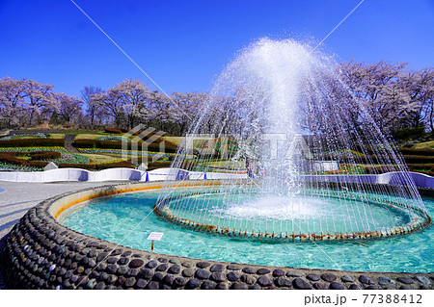
コラム
［ガザの状況をどう思う？］「ひどいね。イスラエル軍が8/25日パレスチナ自治区ガザ南部にあるナセル病院を攻撃し記者5人を含む20人以上が死亡しているね。2023年10月の戦闘開始以来、殺害された記者は240人以上だそうだよ」「今後どうなるの？」「イスラエルは、ハマス掃討が目的と言っているが、ガザでは、飢饉も発生しているし、国際世論もイスラエル非難に傾いてきているよ」「成程！」「アメリカは、イスラエル擁護を継続してきたが、戦闘停止に向けて舵を切るべきと思うよ」 (広報分科会員 金子一郎)

寸鉄：心を常に楽しもう：たとえ、自分の仕事がたいしたものでなくても、たとえ、自分の儲けが少額であっても、それが社会にとって必要な仕事だと信じて臨めば、心から楽しんでできるはずだ。：渋沢栄一

どんなご意見・要望・問い合わせ事項でも結構です。下記へメール下さい。
URL：https://npo-pha1.sakura.ne.jp/
NPO法人ものづくり人材アタッセ（ＰＨＡ 経営強化法経営革新等支援機関)
〒540-0029大阪市中央区本町橋2番5号(マイドームおおさか６F)
理事長・広報分科会長 桜井 秀治
TEL：06(4792)7112／FAX：06(4792)7333

